**Logica de asssesments**

| **Equipo:** | Tracking Operation |
| --- | --- |
| **Analista de calidad:** | Santiago Alejandro Sepulveda Palacio |

* **TEST CASE CPR 69 - Crear endpoint para administrar los assessments por perfil** [**#329**](https://github.com/quindcode/ope-teamtrack-backend/issues/329)

**Scenario: Crear una tabla assessments_by_profile con los atributos correctos**

**Given la base de datos está vacía**

**When el sistema crea una nueva entrada en la tabla "assessments_by_profile"**

**Then la tabla "assessments_by_profile" debe tener un nuevo registro**

**And el "id" debe ser autoincremental**

**And el "assessment" debe ser igual al "assessment_by_team.id"**

**And el "status" debe ser uno de los valores válidos del ENUM: "draft" o "ready"**

**And el "profile" debe estar vinculado a un valor válido de "employee_profiles.id"**

**And el "structure" debe contener un valor JSON válido**

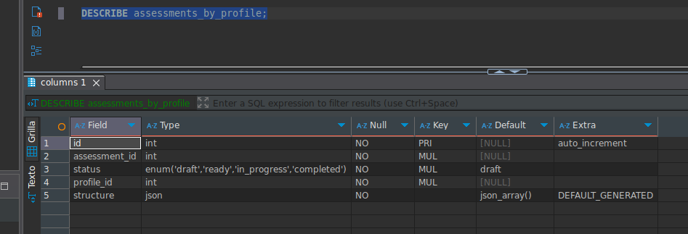

**Caso de prueba exitoso.**

**Scenario: Crear assessments_by_profile con el valor por defecto de la estructura del ultimo assesment**

**Given que se crea un nuevo assesment**

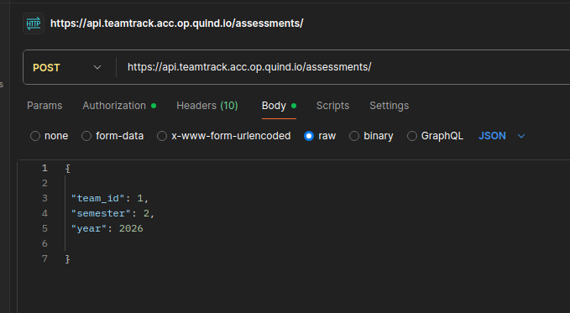

**When existe un assemesmet con ese mismo perfil**

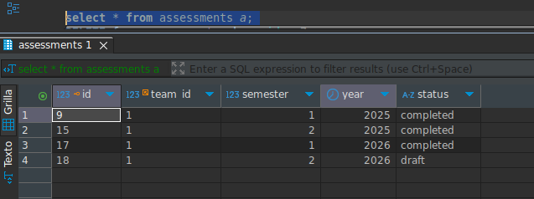

**Then se creará por defecto con el valor structure con el último assessment registrado en base de datos para este mismo perfil**

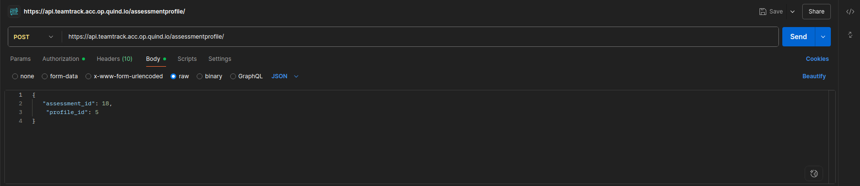

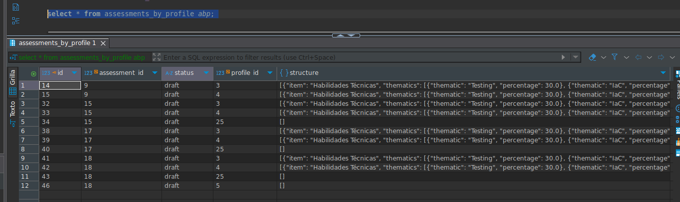

**Caso de prueba exitoso.**

**Scenario: editar un *assessment_by_profile***

**Given qué hay registros existentes en la tablas *assessment_items* y *assessment_thematics* respectivamente.**

**When se intenta editar un *assessment_by_profile* con thematicas e items diferentes**

**Then no debería dejar la edición del *assessment_by_profile y*  debería mostrar el mensaje de error: *One or more assigned items and thematics do not exist in database. Verify all items and thematics.***

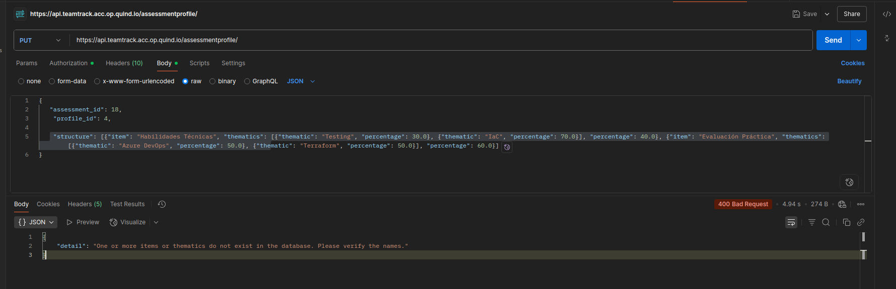

**Caso de prueba exitoso.**

**Scenario: edición un *assessment_by_profile***

**Given que hay registros existentes en la tablas *assessment_items* y *assessment_thematics* respectivamente.**

**When se intenta editar un *assessment_by_profile* con thematicas e items iguales**

**And con las sumatoria del porcentaje de los items y temáticas igual 100%**

**Then debe mostrar status code 200 y un json con la actualización**

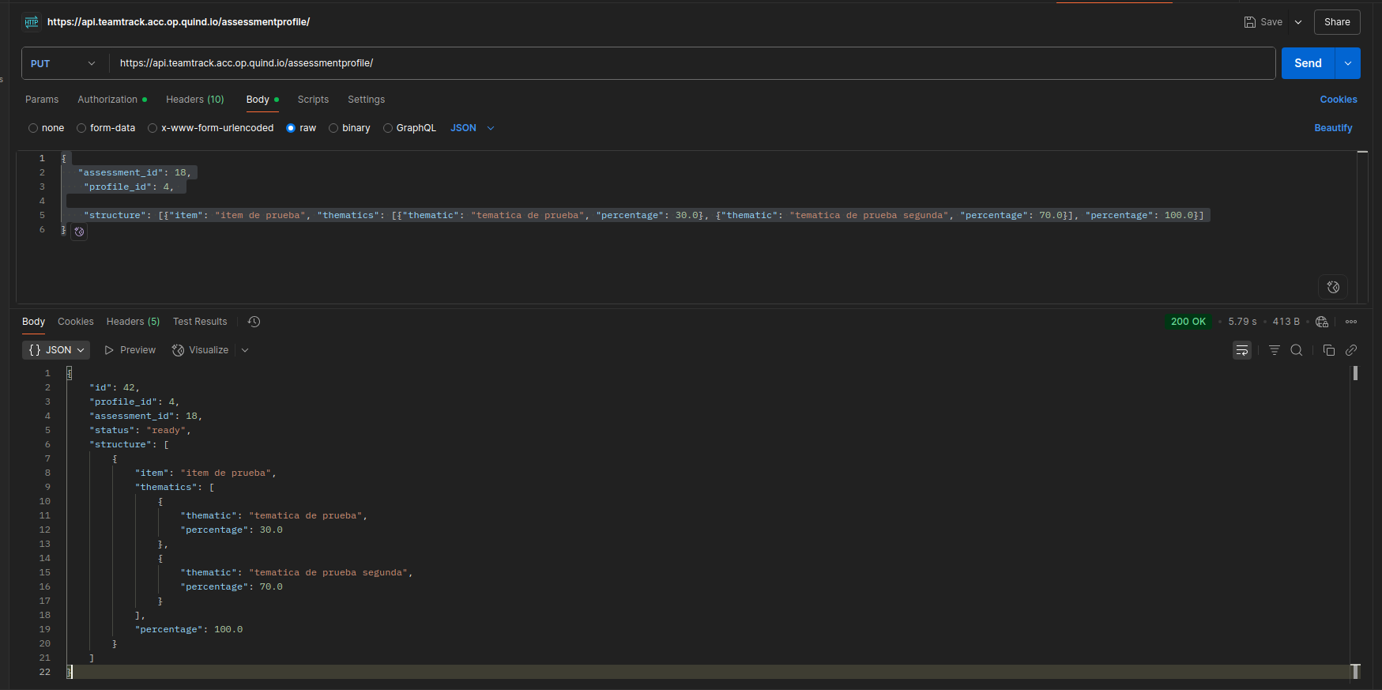

**Caso de prueba exitoso.**

**Scenario: edición de un *assessment_by_profile***

**Given que hay registros existentes en la tablas *assessment_items* y *assessment_thematics* respectivamente.**

**When se intenta editar un *assessment_by_profile* con thematicas e items iguales**

**And con las sumatoria del porcentaje de los ítems y temáticas diferentes al 100%**

**Then debe mostrar un mensaje de error indicando la asignación de los porcentajes no es igual a 100%**

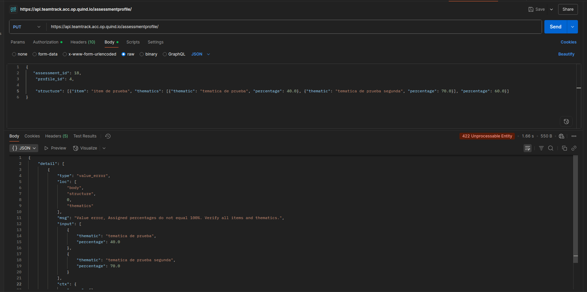

**Caso de prueba exitoso.**

**Escenario: Cambiar exitosamente el estado a "ready"**

**Give un assessment_by_profile con ítems cuya sumatoria de porcentajes es exactamente 100%**

**Y cada ítem tiene temáticas cuya sumatoria de porcentajes también es 100%**

**When intento cambiar el estado del assessment_by_profile a "ready"**

**Then el estado debe cambiar a "ready"**

**Y no debe mostrarse ningún mensaje de error**

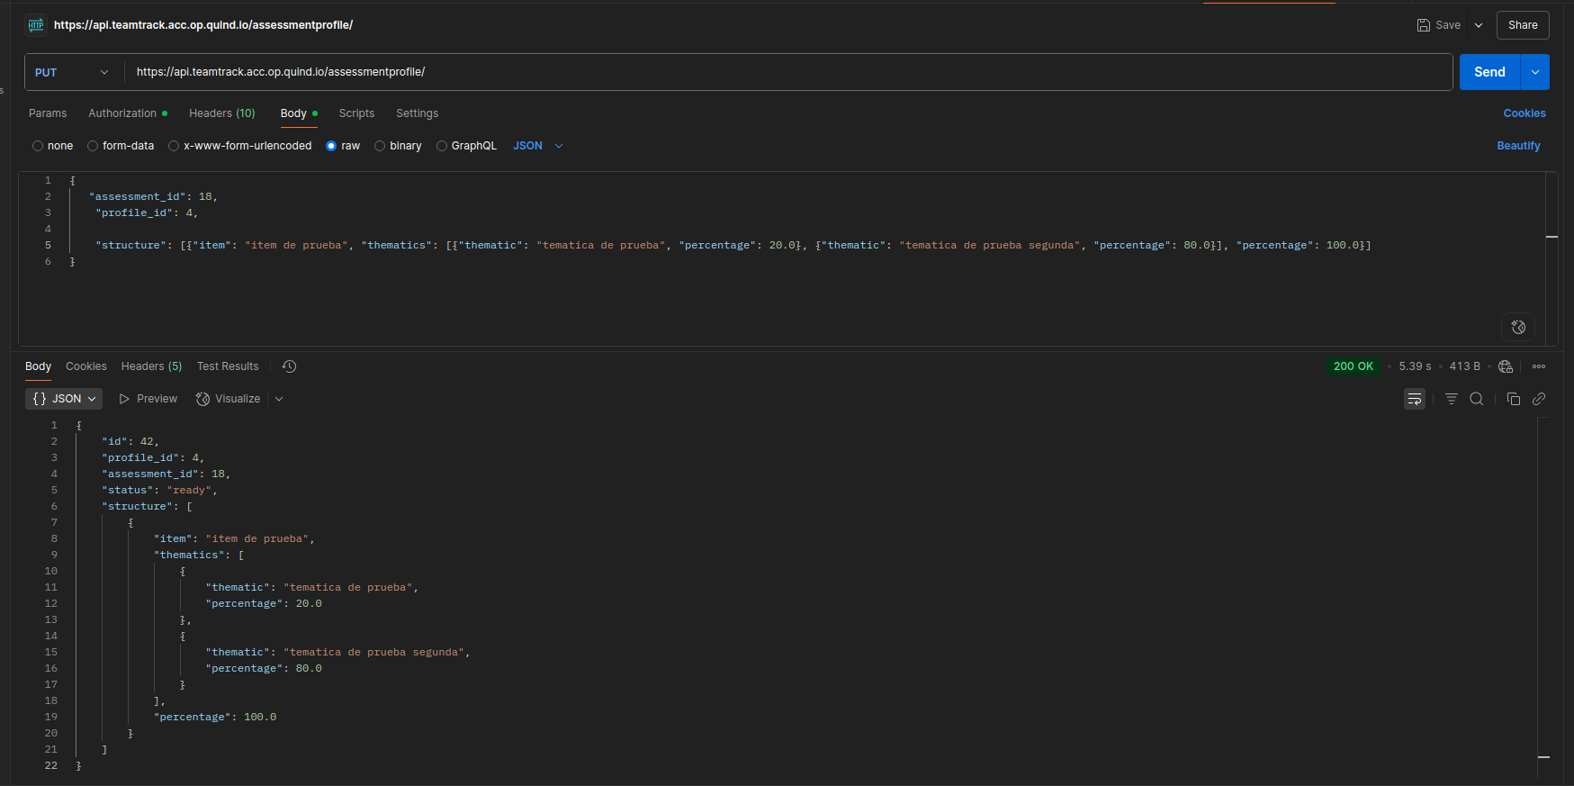

**Caso de prueba exitoso.**

**Escenario: Fallar al cambiar el estado por porcentaje total de ítems incorrecto**

**Give un assessment_by_profile con ítems cuya sumatoria de porcentajes es 60%**

**When intento cambiar el estado del assessment_by_profile a "ready"**

**Then el estado no debe cambiar**

**And debe mostrarse el mensaje de error "Assigned percentages do not equal 100%. Verify all items and thematics."**



**Escenario: Fallar al cambiar el estado por porcentaje de temáticas incorrecto en un ítem**

**Given un assessment_by_profile con ítems cuya sumatoria de porcentajes es exactamente 100%**

**And un ítem tiene temáticas cuya sumatoria de porcentajes es 110%**

**When intento cambiar el estado del assessment_by_profile a "ready"**

**Then el estado no debe cambiar**

**and debe mostrarse el mensaje de error "Assigned percentages do not equal 100%. Verify all items and thematics."**

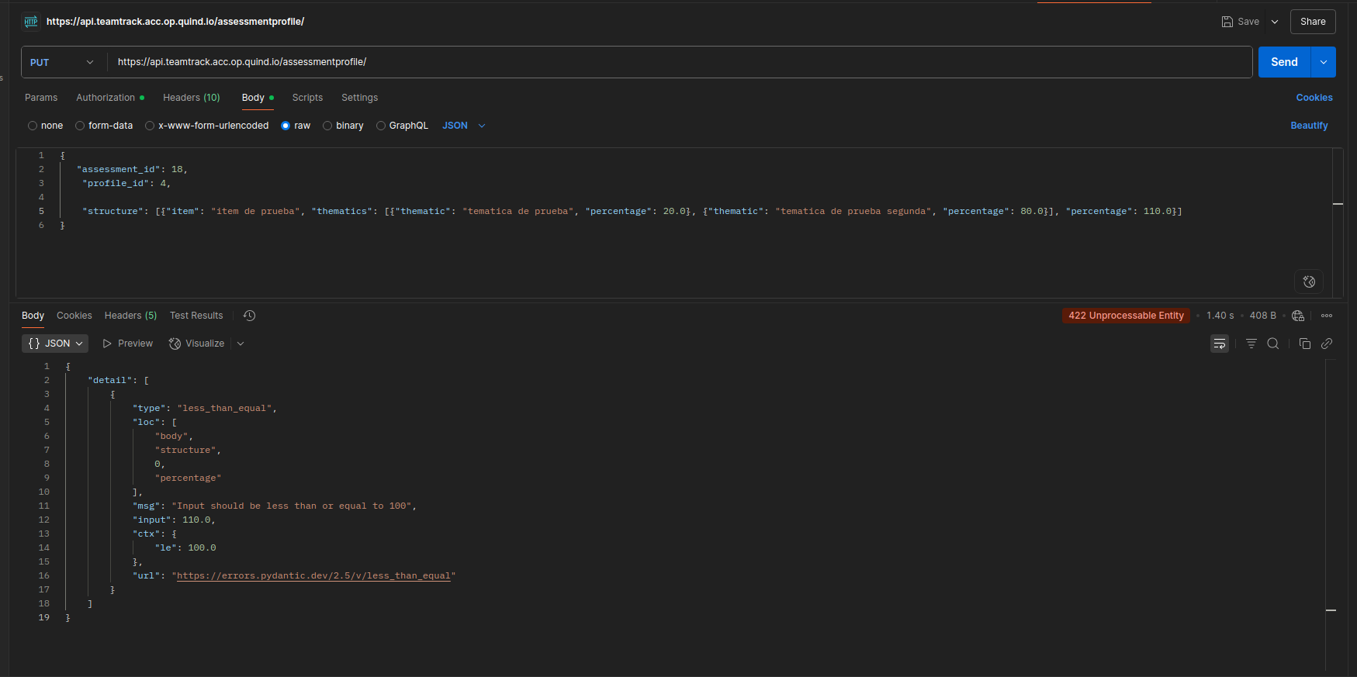

**Escenario: Fallar al crear assessment_by_profile con perfil que no es de tipo operativo**

**Give que tengo un perfil de tipo "administrativo"**

**When intento crear un assessment_by_profile con ese perfil**

**Then el assessment_by_profile no debe crearse**

**Y debe mostrarse el mensaje de error "Profile is not operational or does not exist"**

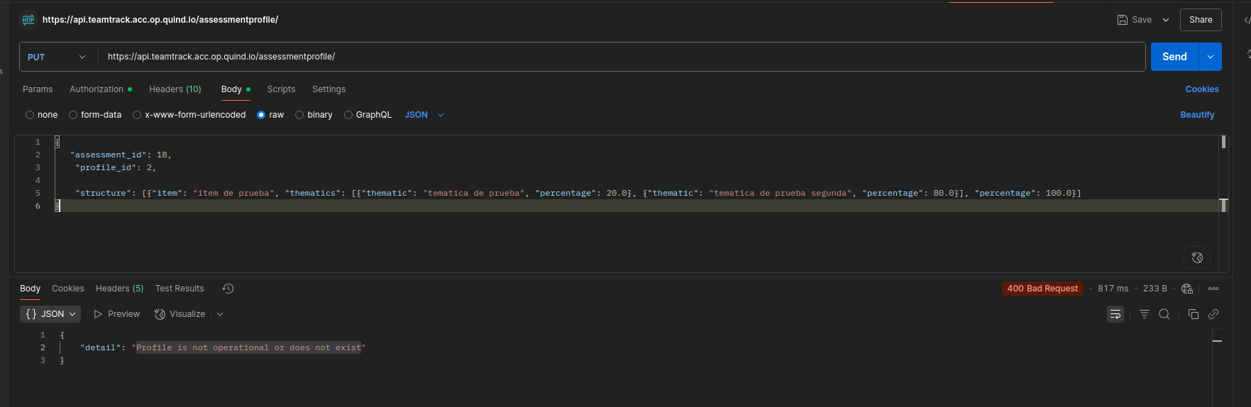

**Caso de prueba exitoso.**